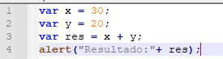



1. Faça um algoritmo que receba dois valores numéricos e calcule e exibe a média dos valores.
2. Elabore um algoritmo que receba dois valores e realize as quatro operações aritméticas (soma, subtração, multiplicação e divisão).
3. Elabore um algoritmo que converta a temperatura da escala Celsius para Fahrenheit.

F = C \* 1.8 + 32

1. Elabore um algoritmo que converta a temperatura da escala Fahrenheit para Celsius.

C = (F – 2) \* 5 / 9